**ФГОУ ВПО «БАЛТИЙСКИЙ ФЕДЕРАЛЬНЫЙ УНИВЕРСИТЕТ**

**ИМЕНИ ИММАНУИЛА КАНТА»**

**ИНСТИТУТ ГУМАНИТАРНЫХ НАУК**

**КАФЕДРА СЛАВЯНО-РУССКОЙ ФИЛОЛОГИИ**

**КУРСОВАЯ РАБОТА**

Звуковой и ритмический строй

рекламных текстов В. В. Маяковского.

Выполнила

студентка 4 курса

специализации «русский язык и литература»

заочной формы обучения

Долецкая А. Е.

проверила д. ф. н. Цвигун Т. В.

Калининград 2014

Содержание:

Введение

**Звуковая организация рекламной поэзии В. В. Маяковского**

I. Подход к вопросу о звуковой организации текстов.

II. Графика и интонационное построение рекламных текстов.

III. Ритмическая организация рекламных текстов

IV. Применение звукописи в рекламных текстах В. В. Маяковского

**Графическое оформление текстов.**

I. Графическая организация в плакатах и на обложках товаров

II. Закономерности оформления «серийных» плакатов

Заключение

Список использованной литературы

**Введение.**

Владимир Маяковский – выдающая фигура в культурной истории XX века. Выдающийся русский футурист, он известен как поэт-реформатор, один из крупнейших поэтов XX века. Однако творчество В. Маяковского не ограничивалось только поэзией, мы знаем его как драматурга, киносценариста, кинорежиссера, киноактера, художника и редактора журналов «ЛЕФ» и «Новый ЛЕФ». Кроме того, важной гранью творчества В. Маяковского была агитационная деятельность (в «Окнах РОСТА»), а затем – рекламная деятельность в сотворчестве с А. Родченко, прославившая этот тандем. Интерес поэта к этой сфере творчества объясняется программными взглядами деятелей авангарда, ориентировавшихся на творческое пересоздание мира, интеграцией художественного в бытовую действительность, «конструирование» новой реальности[1].

Для В. В. Маяковского рекламное творчество было не в коем случае не второстепенным относительно собственно поэтического, он пишет : «Реклама – это имя вещи. Как хороший художник создает себе имя, так создает себе имя и вещь. <…> Реклама должна напоминать бесконечно о каждой, даже чудесной вещи»[2] . И в этом высказывании слышится мысль не только о товаре, но и актуальная для Серебряного века и для авангарда философская проблематика имени и вещи. Для Маяковского реклама – глобальный жизнестроительный проект, Савельева О. О. пишет : «в рекламе важны не только рекламируемые товары, но и социальная ситуация их использования, взаимодействующие с ними социальные актеры. Проще говоря, для рекламного конструирования социальной реальности в переломный для страны период были важны не столько новые товары, сколько новые люди, их приобретающие»[3].

Творчество В. Маяковского исследовалось уже в 20х годах XX века. Оно и до сих пор популярный объект для исследований для многих литературоведов, лингвистов , культурологов. О поэзии В. В. Маяковского, в том числе о её ритмической и звуковой организации , написано множество статей, монографий, защищено множество диссертаций, среди которых выдающиеся труды Гаспарова М. Л.[4], Винокура О. Г.[5] и др. Исследованию собственно рекламно творчества Маяковского, «корифея коммерческой рекламы»[6] посвящено гораздо меньше работ, среди которых труды Матросовой Е. С. [7], Сафоновой Е. Ю. [8]. Однако работ, посвященных звуко-ритмическому анализу рекламных текстов В. В. Маяковского, почти нет.

Данная работа посвящена анализу рекламных текстов Маяковского с точки зрения их звуковой и ритмической организации.

Целями данной работы мы видим:

1. Проследить особенности звуковой и ритмической организации рекламных текстов.
2. Проследить особенности графического оформления текстов.
3. Выяснить, каким образом взаимодействует лексическая и графическая сторона визуальной рекламы у В. В. Маяковского.

Материал для анализа взят из «Полного собрания сочинений В. В. Маяковского в 12т.»[9]. Раздел «Реклама» пятого тома включает в себя 19 глав, разделенных по тематическому принципу, т.е. каждая глава посвящена рекламе отдельной организации.

Художественный материал, относящийся к различным темам, распределен неравномерно (например, для журнала «Смена» В. В. Маяковским написан только один текст, тогда как текстов, посвященных Моссельпрому или ГУМу гораздо больше), при этом объем художественных текстов достаточно велик. Поэтому нами было принято решение об отборе для анализа случайных текстов из общего списка. При этом, для обеспечения объективности исследования тексты, одиночно представляющие рекламируемую организацию, мы включали список для анализа в обязательном порядке.

Таким образом, объектом исследования стали девяносто восемь текстов из разделов Моссукно, ГУМ, Мосполиграф, Резинотрест, Моссельпром, Чаеуправление, журнал «Крокодил», журнал «Леф», журнал «Крысодав», журнал «Красная новь», журнал «Огонек», журнал «Московский пролетарий», Контрагентство печати, журнал «Смена», журнал «Красный перец», Госиздат, газета «Пионерская правда», журнал «Чудак».

**Звуковая организация рекламной поэзии В. В. Маяковского**

1. Подход к вопросу о звуковой организации текстов.

В российском литературоведении сформировалось несколько подходов к пониманию звуковой организации текста. По определению Краткой литературной энциклопедии, звуковая организация стиха — «стилистически значимое использование в поэтическом тексте звукового состава языка, выражающееся в комбинировании фонетически однородных, близких или фонетически контрастных звуков, слогов, слов, фраз для усиления смысловой выразительности стиха»[10] **.** Звуковая организация поэтической речи является одним из основных средств усиления её художественной выразительности, приобретая еще большую стилистическую значимость при взаимодействии в другими факторами поэтической речи : лексикой, интонационно-синтаксической организацией. Так, например, наиболее значимое в смысловом отношении слово (или словосочетание) выделяется с помощью звукового или лексического повтора, а также с помощью синтаксической симметрии и расположения пауз.

Гаспаров М. Л. В своей статье «Фоника» в «Литературной энциклопедии терминов и понятий»[11] под звуковой организацией подразумевает «инструментовку» поэтического произведения (например, аллитерацию, ассонанс), а также рифму.

С другой стороны, в отечественном стиховедении существует более широкий подход к проблеме звуковой организации, согласно которому, в её сферу входят не только повторяющиеся фонетические компоненты, но и другие компоненты стиха. Так, Б. П. Гончаров справедливо замечал, что «проблема звуковой организации отнюдь не ограничивается рифмой и звукописью; звуковыми элементами стиха выступают и ритм, и интонация»[12] .

Подобное расширенное понимание феномена звуковой организации стиха кажется наиболее актуальным применительно русской литературы ХХ в., и в частности, к творчеству В. В. Маяковского. Сам поэт считает, что «связь с читателем через книгу стала связью голосовой»[13], он видит в «каждом стихе сотни <…> особенностей <…> ничем, кроме голоса не передаваемых»[14]. Исследователи, среди которых Трепин В. В. , Пашков А. В. считают, что стихи Маяковского ориентированы скорее на устное произнесение, нежели на визуальное восприятие текста с листа. Подобную звуковую организацию, важными компонентами которой выступают ритм, метр, интонация Пашков А. В. предлагает характеризовать как «организацию звучания»[15], избирая более обобщенный термин с целью подчеркнуть масштаб и активность взаимодействия этих элементов стиха в поэзии В. В. Маяковского.

1. Графика и интонационное построение рекламных текстов.

Поэтическая интонация – один из характерных компонентов индивидуального стиля поэта. Её визуальным выражением стала знаменитая «лесенка», разбивающая стихотворные строки на полустишия или более мелкие стихотворные сегменты и служащая интонационным задачам и создает примерные просодические ориентиры для декламаторов. Общее тяготение поэзии В. В. Маяковского к звучащей речи объясняет внимание поэта к вопросам интонации.

В своей статье «Как делать стихи?» В. В. Маяковский говорит об интонационном варьировании, возможности читателя различным образом расставлять смысловые акценты. А также об метрической инерции, которая создается при традиционном расположении стиха «в столбик».

Расположение текста «лесенкой» становится сигналом интенсивной паузировки. Однако для текстов В.В. Маяковского этот принцип не всегда применим. Внутристрочные паузы не всегда очевидны и часто оставляются на усмотрение декламатора, или, будучи графически обозначены, не могут быть реализованы при чтении вслух.

Например:

Дайте солнце

 ночью!

 Где

найдешь

 его?

При декламации обязательно выпадает одна из пауз, обозначенных разрывом строки, в противном случае звучание теряет естественность живой речи. Однако примеров полной невозможности декламации рекламного стиха с графически выделенными поэтом паузами очень мало. Гораздо чаще мы сталкиваемся с вариационной паузировкой. А. В. Пашков в своей работе «Звуковая организация поэтической речи В.В. Маяковского. Силлабо-тонический стих» говорит об «окказиональном» характере «лесенки» [16] В. В. Маяковского. Проявления этой окказиональности, а также окказиональности обозначаемых ею интонационных явлений, в том числе внутрихстиховой паузы мы наблюдаем и на материале рекламных текстов.

Так, например, у рекламного текста для газеты «Пионерская правда» возможны несколько вариантов декламационной интонации.

(авторское графическое деление)

Стой!

Предлагаю

не в шутку,

 а вправду

подписаться на

 «Пионерскую правду».

Варианты прочтения:

Стой!

Предлагаю не в шутку,

 а вправду

подписаться

на «Пионерскую правду»;

Стой!

Предлагаю

не в шутку, а вправду

подписаться

на «Пионерскую правду».

Или авторское:

У «Лефа» пара глаз —  
и то спереди,

 а не сзади.

«Назад, осади!» —

   на нас

орут

раз десять на́ день.

Возможные интонации:

У «Лефа» пара глаз —  
и то спереди, а не сзади.

«Назад, осади!» —

   на нас орут

раз десять на́ день.

Подобных примеров множество в текстах, и подобная вариативность является не только проявлением индивидуально-авторского начала, но и выражением индивидуально-читательских и индивидуально-исполнительских интенций.

1. Ритмическая организация рекламных текстов

Помимо интонационной организации с помощью графического выражения, нами отмечено закономерное выделение смыслонесущих, ключевых для рекламного текста, слов с игры с количеством ударных слогов в строке.

Хотя в творчестве В. В. Маяковского немало примеров использования силлабо-тонической системы стихосложения, этот поэт традиционно считается приверженцем тонической метрической системы. Так, в исследуемом нами материале тоже преобладает размеры тонической системы (дольник, тактовик и акцентный стих).

При том, что основой тонической системы является соразмерность ударных слогов в каждой строке, В. В. Маяковский нередко «играет» и с количеством ударений, меняя ожидаемую слушателем метрическую структуру на другую, тем самым создавая интонационный «перелом» и смысловую акцентировку.

Приведем примеры:

Нами

 оставляются

от старого мира ( 4 ударных слога)

только

 папиросы Ира. (3 ударных слога)

Где и как  
достать английский

трубочный табак? (6 ударных слогов)

Сообщаем,

 чтоб вас не мучила дума, — (4 ударных слога)

только в Гуме

и отделениях Гума. (4 ударных слога)

Не уговариваем, но предупреждаем вас: (3 ударных слога)   
голландское масло —

 лучшее из масл. (4 ударных слога)

Для салатов, соусов и прочих ед (4 ударных слога)   
лучшего масла

не было и нет. (4 ударных слога)

Приезжий из городов и сёл, (3 ударных слога)   
нечего

 в поисках

трепать подошвы, — ( 4 ударных слога)

в Гуме

найдешь всё

ослепительно и дешево.

(4 ударных слога при рассмотрении слова «всё» как энклитики, 5 – если придавать ему самостоятельное значение).

Нечего

 на цены плакаться — ( 3 ударных слога)

в Гум, комсомольцы,

в Гум, рабфаковцы!

( 4 (2/2) ударных слога)

Где взять  
перо и тетрадь? (3 ударных слога)   
Помни, родитель — (2 ударных слога)  
В Мосполиграфе (1ударный + 1перрихий )

все, что хотите. (2 ударных слога)

В приведенных примерах почти все метрические перебои (кроме рекламы папирос «Ира») совпадают с границей смыслового композиционного деления, выражая или проблемный для рекламы вопрос, или очерчивая границы целевой аудитории (в форме обращения). Любопытно, что строки после подобного «спотыкания» звучат, как правило, гладко и очень легко запоминаются. Именно в этих строках, на которые, благодаря интонационному акценту, заостряет внимание слушатель (т.е. потенциальный адресат рекламного продукта) выражается основная идея текста.

Кроме того, вопросительные предложения до «перелома» имеют большее количество слогов, чем последующие строки, что отражает медлительную озадаченность потенциального потребителя. Строки-обращения, наоборот, имеют меньше ударных слогов, чем последующие , и задают динамику энергичной констатации.

1. Применение звукописи в рекламных текстах В. В. Маяковского

Звуковая организация поэтической речи В. В. Маяковского неразрывно связана с явлениями аллитерации, а также ассонанса. Об этом говорит и сам поэт, например, в статье «Как делать стихи?», и многие исследователи. Однако применение звукописи у В. В. Маяковского отличается от традиционного. Пашков А. В. , описывая характер звукового строя поэзии Маяковского, вводит понятие «окказиональной фонемы»[17] - особой фонетической единицы.

Традиционно, фонема выполняет смыслоразличительную функцию и звуки, реализующие разные фонемы, воспринимаются как противопоставленные друг другу единицы. Однако в текстах В. В. Маяковского , встречаются фонемы иного рода.

В ходе анализа художественного материала, нами было отмечено, что звучание ключевых слов поэт «усиливает», «укрепляет» с помощью звуковых повторов (и ассонансных, и аллитерационных).

Нет м***е***ста

 сомн***е***нью

и думе —

все для ж***е***нщины

только

 в Гуме

Ассонансное подчеркивание адресата рекламного послания.

Хват*а*йтесь

 за этот

 спас*а*тельный

 круг!

Доброк*а*чественно,

 дешево,

из первых рук.

Подчеркиваются слова «хватайтесь», «спасательный», «доброкачественно».

*К*аждый хозяйственни*к*,

 умный *к*оторый,

здесь по*к*упает

 все для *к*онторы.

Аллитерация фонемы «к», звучащей в ключевом слове «контора», как конечном пункте реализации продукта. Остальные слова со звуком «к» подчеркивают это слово и создают фонетический «тон». Кроме того, в этой аллитерации можно усмотреть звукоподражание стуку пишущей машинке.

Печать —

 наше о*р*ужие.

О*р*ужейный завод —

  Мосполиграф.

В этом примере аллитерация строится на звуке «р» , сходящем в название рекламируемого предприятия.

И в *М*оссукне *м*агазин *№* 3

Выбе*р*и п*р*едставителя (*р*асто*р*опного, не из *р*азинь)  
на *вес*ь коллектив *вез*и на автомобиле!

(примеры аллитерации, сконцентрированной в одной строке)

Нередко В. В. Маяковский играет крупными фонетическими созвучиями, в том числе, создавая тавтологические и полу-тавтологические повторы.

У бумаги без печати никаких прав.  
Печати делает Мосполиграф.

(тавтологический повтор, акцентирующий слово)

Я первый по успехам

 и прилежности.

Я здесь покупаю

письменные принадлежности.

(игра на звуковом сходстве слов, создание пары прилежность/принадлежность, начинающей мыслиться слушателем как взаимосвязанные понятия)

Мы видим, что аллитерация и ассонанс используются поэтом не столько для улучшения «благозвучности», сколько для усиления эффекта «западания в память», столь важного для рекламы.

**Графическое оформление текстов.**

1. Графическая организация в плакатах и на обложках товаров

Мы уже затрагивали тему графического оформления рекламно-поэтических текстов В. В. Маяковского, однако рассматривали её на материале редакции для издательства. Однако многие рекламные тексты поэт создавал не только для размещения в газетах, журналах, печати в листовках, но и для печати на упаковки продукции, на рекламных плакатах (имеющих художественное оформление). И в последнем случае в принципы графического оформления поэзии начинают вмешиваться задачи дизайна. Важно отметить, что в творчестве В. В. Маяковского, особенно рекламном (а также агитационном) художественное, графическое, изобразительное тесно взаимодействует с выразительными и практически-информационными задачами.

Уже говорилось о вариативности паузировки, создаваемой графическими разрывами строки. В этом контексте уместным будет сравнение графики одного и того же текста, но предназначенного для печати в сборнике и текста, «вписанного» в конечный вид рекламного продукта.

Дайте солнце

  ночью!

Где

найдешь

 его?

Купи в Гуме!

 Ослепительно

  и дешево.

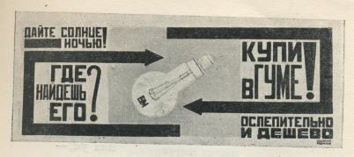

Нами

оставляются

от старого мира

только

папиросы «Ира».

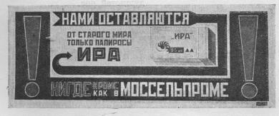

Печать —

  наше оружие.

Оружейный завод —

   Мосполиграф.

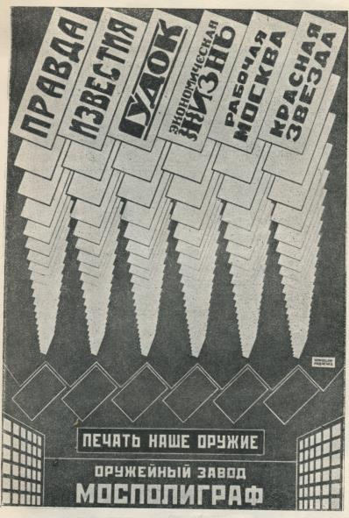

Все курильщики

  всегда и везде

отдают предпочтение

  Красной звезде.

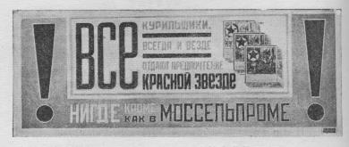

Галоши Резинотреста —

  просто восторг.

Носит

 север,

запад,

 юг

и восток.



Резинотрест —

защитник в дождь и слякоть.

Без галош

 Европе —

сидеть и плакать.

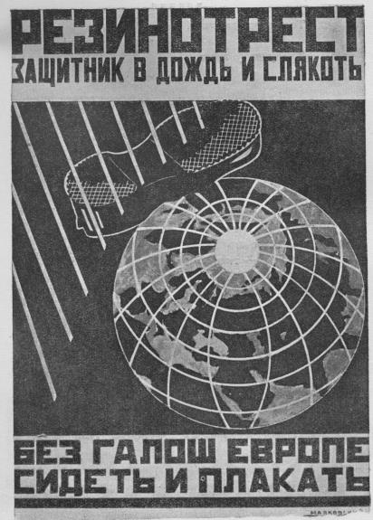[18]

Сравнивания иллюстрации и печатную редакцию, мы можем заметить различия в расположении внутристиховых пауз. Эти различия наглядно иллюстрируют авторский подход к вариативности интонации.

II. Закономерности оформления «серийных» плакатов

Отдельного внимания заслуживает блок рекламы, посвященной Моссельпрому. Это крупная торговая сеть с широким ассортиментов товаров самых разных категорий. Среди задач В. В. Маяковского стояло одновременно и реклама отдельных товаров (или их групп) и реклама всей торговой сети. Всем известный лозунг «Нигде кроме , как в Моссельпроме» стал лейтмотивом плакатов сети, её основным рекламным «слоганом». Так, реклама различных товаров, помимо своей прямой цели – привлечения интереса потенциального покупателя, четко и в узнаваемой форме давала адрес .

Стоит отметить, что текст «Нигде кроме, как в Моссельпроме», трактуется как отдельный слоган, несмотря на то, что в плакатах соседствует с основным текстом. И это справедливо, т.е. в плакатах для Моссельпрома ощущается определенная система цитатного взаимодействия – один плакат вызывает ассоциации с другим.

Для примера приведем рекламу табачной продукции.





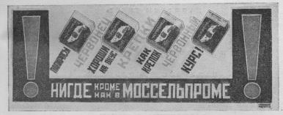

Подобный «цикл» можно наблюдать и относительно серии плакатов для Резинотреста. Однако здесь больший акцент делается на рекламу самого магазина – название сети звучит внутри основного текста плаката.



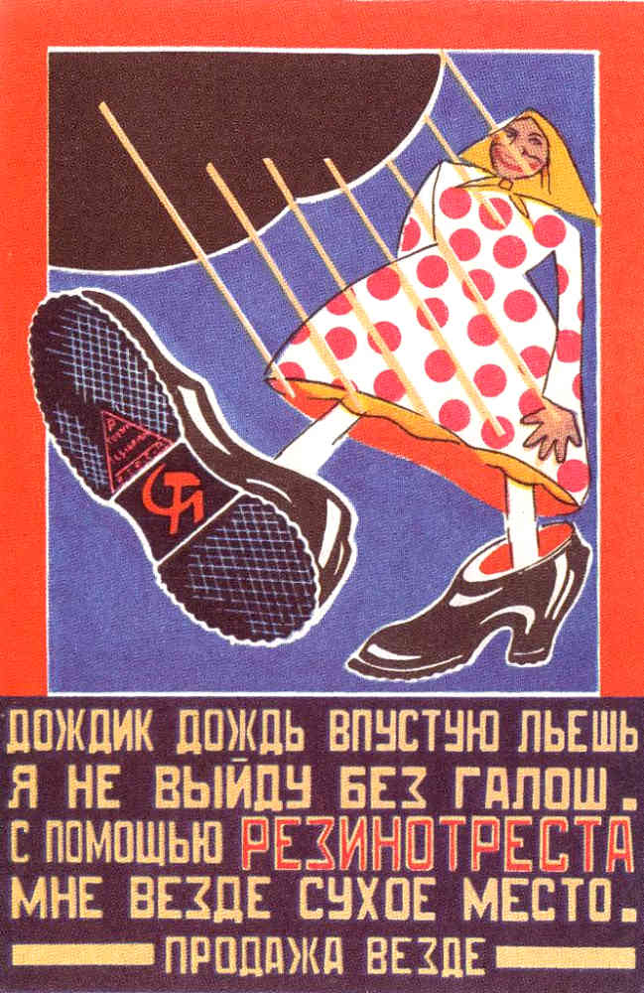

Единообразие стиля выражается здесь на уровне графического оформления.

Таким образом, мы видим, что взаимодействие поэтических приемов выразительности и графических, дизайнерских методов в рекламе В. В. Маяковского тесно связаны.

Заключение

В данной работе был проведен анализ рекламного творчества В.В. Маяковского на материале текстов из Полного собрания сочинений В. В. Маяковского в 12т. , т.5: Агитстихи. Агитпоэмы. Стихи детям. (1920-1930 г.г.).

а). При рассмотрении интонации, как одного их важнейших элементов художественного метода В. В. Маяковского нами было подтверждена вариативность интенсивной паузировки, выражаемой графически членением стихотворных строк «лесенкой». Мы выяснили ,что графический разрыв строки не всегда предполагает паузу при декламации, это часто остается на усмотрение чтеца.

б).При анализе метро-ритмической составляющей рекламной поэзии нами был выявлен прием акцентировки, заключающийся в «игре» с количеством слогов в строках (при использовании тонической системы стихосложения). Задавая изначально определенный метр, поэт меняет его в необходимый по замыслу момент, тем самым «цепляя» внимание читателя и слушателя. «Выпадающие» из общего метра строки , как правило, являются или обращением к целевой аудитории, или призывом к вниманию, или формулируют проблемный вопрос, ответом на который является следующий далее стих. Закономерным является также большее, относительно последующих строк, число слогов в стихах с «проблемным вопросом» и меньшее – в стихах с обращениями и призывами.

в). Анализ звукописи показал специфичность применения В. В. Маяковским аллитерации и ассонанса в рекламных текстах. Поэт с помощью аллитерационных и ассонансных повторо усиливает звучание ключевых слов. Ассонансы и аллитерация подчеркивают адресата рекламного послания, выделяют основные качества продукта, подчеркивают место и способ применения продукта. Применяется звукопись также для укрепления звучания названия торговой марки. Поэтом часто используются крупные фонетические повторы.

г). При сопоставлении способов графического выражения текстов в формате книжного издания и в формате рекламного плаката, нами было замечено, что членение строк в одном и том же стихе может быть различным. Это еще раз подтверждает вывод о вариативности интонации и расположения пауз.

В плакатах, объединенных общей «темой» в виде торговой марки или предприятия, образуется некая «серийность», «цитатность» стиля изображения. В плакатах серии может присутствовать лейтмотивный стих, а также принадлежность к общей тематики может выражаться в стиле графического оформления.

Список использованной литературы :

Художественные тексты:

Маяковский В. В., Собрание сочинений в 13 т. – М.: Гос. Изд-во худож. лит., 1955-1961. – Т. 6 Стихотворения 1924 года – первой половины 1925 года, поэмы «Владимир Ильич Ленин», «Летающий пролетарий» / Подгот.текста и примеч. И. С. Эверетов, Ю. Л. Прокушев. – 1957. - URL : <http://feb-web.ru/feb/mayakovsky/default.asp>

Маяковский В. В. Реклама // Маяковский В. В. Полное собрание сочинений: В 12 т. — М.: Гос. изд-во «Худож. лит.», 1939—1949. Т. 5. Агитстихи; Агитпоэмы; Стихи детям, 1920—1930 / Ред. и примеч. В. Катаняна. — 1940. — С. 327—412. URL : <http://feb-web.ru/feb/mayakovsky/default.asp>

Учебные пособия :

Бычков В. В. Эстетика: Учебник. М.: Гардарики. 2004.

1. Грицук А.П. История отечественной рекламы. Советский период - Учебное пособие для очно-заочного и заочного обучения. — М.: МГУ печати, 2004. URL : <http://www.vipstudent.ru/index.php?q=lib&r=17&id=1172826986&p=14>

Ученова В. В. История отечественной рекламы. 1917-1990: Учебное пособие. М.: ЮНИТИ–ДАНА, 2004.

Научно-исследовательская литература :

Гаспаров М. Л. Современный стих : метрика и ритмика. – М. 1974.

Гаспаров М. Л. Фоника// Литературная энциклопедия терминов и понятий. – М. , 2003

Гончаров Б. П. Звуковая организация стиха и проблемы рифмы. – М. 1973

Электронные ресурсы:

Маяковский без глянца / Сост. П. Фокина, Д. Тимофеева. СПб.: Амфора, 2008.

Краткая литературная энциклопедия: В 9 т. — М.: Сов. Энцикл., 1962—1978. URL : <http://feb-web.ru/feb/kle/kle-abc/ke2/ke2-a071.htm>

1. Крупчанов А. Л. В.В. Маяковский. Основные творческие принципы и особенности поэтической системы / Русская литература XIX–XX веков: В 2 т. Т. 2: Русская литература XX века: Учебное пособие для поступающих в вузы. — М.: Изд-во Моск. ун-та, 2001. URL : <http://www.a4format.ru/pdf_files_bio/4924284e.pdf>

Литература факта: Первый сборник материалов работников ЛЕФа / Под ред. Н.Ф. Чужака [Переиздание 1929 года]. М.: Захаров, 2000. URL : <http://teatr-lib.ru/Library/Lef/fact/>

1. Матросова Е. С. «Агитационно-рекламная функционализация послеоктябрьского творчества В.В. Маяковского в свете его жизнетворчества и жизнестроения» - дис. … канд. фил. наук : 10.01.01/ Матросова Елена Сергеевна ; Ивановский государственный университет , - Иваново, 2014, - 188с. URL : <http://ivanovo.ac.ru/jdownloads/dissov/%20212.062.04/diss04/_.._.pdf>

Маяковский В. В. Как делать стихи? // Маяковский В. В. Полное собрание сочинений: В 13 т. / АН СССР. Ин-т мировой лит. им. А. М. Горького. — М.: Худож. лит., 1955—1961. - Т. 12. Статьи, заметки и выступления: (Ноябрь 1917 — 1930). — 1959. — С. 81—117. URL : <http://feb-web.ru/feb/mayakovsky/texts/ms0/msc/msc-081-.htm>

Пашков А. В. Звуковая организация поэтической речи В.В. Маяковского. Силлабо-тонический стих: Автореф. дис. …канд. фил. наук - М. 2006. – С. 4. URL : <http://cheloveknauka.com/zvukovaya-organizatsiya-poeticheskoy-rechi-v-v-mayakovskogo-sillabo-tonicheskiy-stih>

Рыкова О. рец. на книгу Русский футуризм. Теория. Практика. Критика. Воспоминания / Сост. В.Н. Терехина, А.П. Зименков. М.: Наследие, 1999 URL : <http://old.russ.ru/krug/kniga/99-04-01/rykova.htm>

Савельева О. О. Советская реклама 20-х годов как средство агитации и пропаганды // Человек. 2006. № 3. URL : <http://vivovoco.astronet.ru/VV/PAPERS/MEN/SOVIET_20/SOVIET_20.HTM>

Сафронова Е.Ю. Маяковский как «отец» русского копирайтинга // PR в изменяющемся мире: Региональный аспект: сборник статей / Под ред. М. В. Гундарина, А. Г. Сидоровой, Ю. В. Явинской. Вып. 9. Барнаул: Изд-во Алт. ун-та, 2011. URL : <http://www.asu.ru/files/documents/00005446.pdf>

Чернышева О. В. Творчество раннего В. Маяковского в контексте русского авангарда: дисс. ... канд. филол. наук. Магнитогорск, 2003. URL : <http://www.dslib.net/russkaja-literatura/tvorchestvo-rannego-v-majakovskogo-v-kontekste-russkogo-avangarda.html#3252161>

1. Литература факта: Первый сборник материалов работников ЛЕФа / Под ред. Н.Ф. Чужака [Переиздание 1929 года]. М.: Захаров, 2000. URL : <http://teatr-lib.ru/Library/Lef/fact/> ; Рыкова О. рец. на книгу Русский футуризм. Теория. Практика. Критика. Воспоминания / Сост. В.Н. Терехина, А.П. Зименков. М.: Наследие, 1999 URL : <http://old.russ.ru/krug/kniga/99-04-01/rykova.htm> ; Чернышева О. В. Творчество раннего В. Маяковского в контексте русского авангарда: дисс. ... канд. филол. наук. Магнитогорск, 2003.URL : <http://www.dslib.net/russkaja-literatura/tvorchestvo-rannego-v-majakovskogo-v-kontekste-russkogo-avangarda.html#3252161> ; Грицук А.П. История отечественной рекламы. Советский период - Учебное пособие для очно-заочного и заочного обучения. — М.: МГУ печати, 2004. URL : <http://www.vipstudent.ru/index.php?q=lib&r=17&id=1172826986&p=14>
2. Маяковский В. В. Агитация и реклама // Маяковский В. В. Полное собрание сочинений: В 13 т. / АН СССР. Ин-т мировой лит. им. А. М. Горького. — М.: Худож. лит., 1955—1961.

   Т. 12. Статьи, заметки и выступления: (Ноябрь 1917 — 1930). — 1959. — С. 57—58. URL : <http://feb-web.ru/feb/mayakovsky/default.asp>
3. Савельева О. О. Советская реклама 20-х годов как средство агитации и пропаганды // Человек. 2006. № 3. С. 146 URL : <http://vivovoco.astronet.ru/VV/PAPERS/MEN/SOVIET_20/SOVIET_20.HTM>
4. Гаспаров М. Л. Современный стих : метрика и ритмика. – М. 1974.
5. Винокур Г. О. Маяковский — новатор языка. — М.: Сов. писатель, 1943.
6. Ученова В. В. История отечественной рекламы. 1917-1990: Учебное пособие. М.: ЮНИТИ–ДАНА, 2004. С. 35.
7. Матросова Е. С. «Агитационно-рекламная функционализация послеоктябрьского творчества В.В. Маяковского в свете его жизнетворчества и жизнестроения» - дис. … канд. фил. наук : 10.01.01/ Матросова Елена Сергеевна ; Ивановский государственный университет , - Иваново, 2014, - 188с. URL : <http://ivanovo.ac.ru/jdownloads/dissov/%20212.062.04/diss04/_.._.pdf>
8. Сафронова Е.Ю. Маяковский как «отец» русского копирайтинга // PR в изменяющемся мире: Региональный аспект: сборник статей / Под ред. М. В. Гундарина, А. Г. Сидоровой, Ю. В. Явинской. Вып. 9. Барнаул: Изд-во Алт. ун-та, 2011 URL : <http://www.asu.ru/files/documents/00005446.pdf>
9. Маяковский В. В. Реклама // Маяковский В. В. Полное собрание сочинений: В 12 т. — М.: Гос. изд-во «Худож. лит.», 1939—1949.

   Т. 5. Агитстихи; Агитпоэмы; Стихи детям, 1920—1930 / Ред. и примеч. В. Катаняна. — 1940. — С. 327—412.

   URL : <http://feb-web.ru/feb/mayakovsky/default.asp> (дата обращения 17.09.14г.)
10. Звуковая организация стиха // Краткая литературная энциклопедия: В 9 т. — М.: Сов. Энцикл., 1962—1978. URL : <http://feb-web.ru/feb/kle/kle-abc/ke2/ke2-a071.htm> (дата обращения 10.09. 14г.)

   
11. Гаспаров М. Л. Фоника// Литературная энциклопедия терминов и понятий. – М. , 2003; С. 1143-1145.
12. Гончаров Б. П. Звуковая организация стиха и проблемы рифмы. – М. 1973, - С. 5
13. Маяковский В. В. Поэмы (1924-1925) //Маяковский В. В., Собрание сочинений в 13 т. – М.: Гос. Изд-во худож. лит., 1955-1961. – Т. 6 Стихотворения 1924 года – первой половины 1925 года, поэмы «Владимир Ильич Ленин», «Летающий пролетарий» / Подгот.текста и примеч. И. С. Эверетов, Ю. Л. Прокушев. – 1957. - – С. 356 . URL : <http://feb-web.ru/feb/mayakovsky/default.asp> (дата обращения 10.09.14г. )
14. Там же – Т. 11. – С. 252.
15. Пашков А. В. Звуковая организация поэтической речи В.В. Маяковского. Силлабо-тонический стих: Автореф. дис. …канд. фил. наук - М. 2006. – С. 4. URL : <http://cheloveknauka.com/zvukovaya-organizatsiya-poeticheskoy-rechi-v-v-mayakovskogo-sillabo-tonicheskiy-stih> (дата обращения 10.09.14).
16. Пашков А. В. Звуковая организация поэтической речи В.В. Маяковского. Силлабо-тонический стих: Автореф. дис. …канд. фил. наук - М. 2006. – С. 13. URL : <http://cheloveknauka.com/zvukovaya-organizatsiya-poeticheskoy-rechi-v-v-mayakovskogo-sillabo-tonicheskiy-stih> (дата обращения 10.09.14).
17. Пашков А. В. Звуковая организация поэтической речи В.В. Маяковского. Силлабо-тонический стих: Автореф. дис. …канд. фил. наук - М. 2006. – С. 16. URL : <http://cheloveknauka.com/zvukovaya-organizatsiya-poeticheskoy-rechi-v-v-mayakovskogo-sillabo-tonicheskiy-stih> (дата обращения 10.09.14).
18. Иллюстрирование по Маяковский В. В. Реклама // Маяковский В. В. Полное собрание сочинений: В 12 т. — М.: Гос. изд-во «Худож. лит.», 1939—1949. Т. 5. Агитстихи; Агитпоэмы; Стихи детям, 1920—1930 / Ред. и примеч. В. Катаняна. — 1940. — С. 327—412.

    URL : <http://feb-web.ru/feb/mayakovsky/default.asp> (дата обращения 29.09.14г.)

   